การจัดการศึกษาแบบ Research-Based Learning (RBL)

1. ความหมาย/ลักษณะสำคัญของรูปแบบ Research –based Learning
การจัดการศึกษาแบบ Research-Based Learning (RBL) หมายถึง การเรียนรู้เป็นการ
จัดกิจกรรมหรือประสบการณ์เพื่อให้ผู้เรียนเกิดพฤติกรรมที่พึ่งประสงค์ กระบวนการเรียนรู้ประกอบด้วยการกำหนดวัตถุประสงค์การเรียนรู้ การจัดกิจกรรมหรือประสบการณ์เรียนรู้ การวัดและประเมินผลการเรียนรู้ ตามรูป
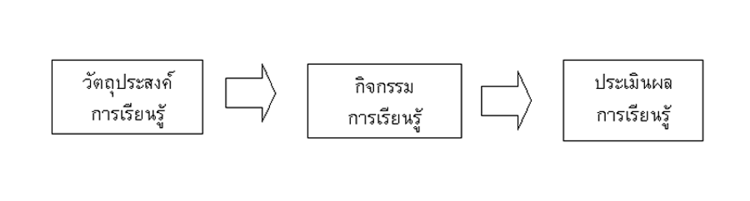 เป็นเทคนิคที่มุ่งให้ผู้เรียน เกิดการเรียนรู้และประสบผลสำเร็จในเนื้อหา และผู้รู้สารนเทศด้วยการพัฒนาทักษะการเรียนรู้ด้วยตนเองอย่างอิสระผู้เรียนเรียนรู้โดยอิสระจากการแสวงหาแหล่งเรียนรู้ผู้สอนเป็นเพียงผู้ส่งเสริมและกระตุ้นเป็นแหล่งสารสนเทศใดๆ ที่มีอยู่ทั้งภายในและภายนอกสถาบัน ผลลัพธ์ของการใช้ RBL ผู้เรียนมีความรู้ความเข้าใจในเนื้อหาที่ได้จากแหล่งเรียนรู้ที่หลากหลาย ผู้เรียนมีทักษะการรู้สารสนเทศ ซึ่งเป็นฐาน สำหรับการเรียนรู้ด้วยตนเองตลอดชีวิต
2. ลักษณะสำคัญของรูปแบบ Research –based Learning
ลักษณะสำคัญของรูปแบบมี 4 ลักษณะดังต่อไปนี้
หลักการที่1.แนวคิดพื้นฐาน เปลี่ยนแนวคิดจาก’เรียนรู้โดยการฟัง/ตอบให้ถูก’ เป็น ‘การถาม/หาคำตอบเอง’
หลักการที่2.เป้าหมาย เปลี่ยนเป้าหมายจาก’การเรียนรู้โดยการจำ/ทำ/ใช้’ เป็นการคิด/ค้น/แสวงหา’
หลักการที่3.วิธีสอน เปลี่ยนวิธีสอนจาก’ การเรียนรู้โดยการบรรยาย’ เป็น ‘การให้คำปรึกษา’
หลักการที่4.บทบาทผู้สอน เปลี่ยนบทบาทผู้สอนจาก’ การเป็นผู้ปฏิบัติเอง’ เป็น ‘การจัดการให้ผู้เรียนปฏิบัติ ดังตาราง
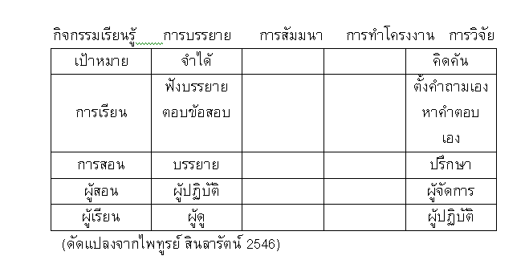
3. องค์ประกอบของรูปแบบการเรียนรู้รูปแบบ Research –based Learning(RBL)
สำหรับการจัดการศึกษาแบบ RBL นั้นมีรูปแบบการจัดการศึกษาดังนี้
ก.RBL ที่ใช้ผลการวิจัยเป็นสาระการเรียนการสอน ประกอบด้วย
(1)เรียนรู้ผลการวิจัย/ใช้ผลการวิจัยประกอบการสอน
(2)เรียนรู้จากการศึกษางานวิจัย/การสังเคราะห์งานการวิจัย
ข.RBL ที่ใช้กระบวนการวิจัยเป็นกระบวนการเรียนการสอน ประกอบด้วย
(3)เรียนรู้วิชาวิจัย/วิธีทำวิจัย
(4)เรียนรู้จากการทำวิจัย/รายงานเชิงวิจัย
(5)เรียนรู้จากการทำวิจัย/ร่วมทำโครงการวิจัย
(6)เรียนรู้จากการทำวิจัย/วิจัยขนาดเล็ก
(7)เรียนรู้จากการทำวิจัย/วิทยานิพนธ์ ดังนี้
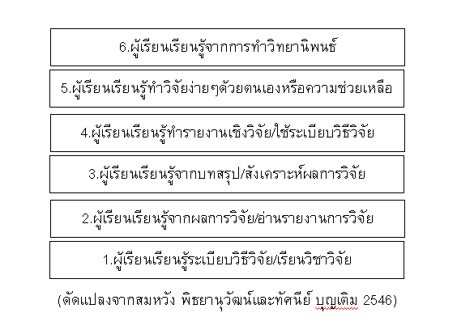

4. ขั้นตอนการจัดกิจกรรมการเรียนรู้
การวางแผนการสอนโดยใช้ RBL มีขั้นตอนที่สำคัญดังนี้
1. กำหนดวัตถุประสงค์ทั่วไปของรายวิชาที่สอน
2. ศึกษา/ทำความเข้าใจ ผู้เรียนเพื่อให้ทราบความรู้และทักษะที่เคยมีมาก่อน
3. กำหนดวัตถุประสงค์เฉพาะที่ต้องการให้เกิดการเรียนรู้โดยใช้ RBL
4. กำหนดกลยุทธ์และเทคนิคการสอน และกิจกรรมการเรียนรู้
5. เลือกแหล่งเรียนรู้ที่เหมาะสม
6. กำหนดตารางเวลา-สิ่งอำนวยความสะดวก-ผู้ช่วยเหลือ
7. ดำเนินการตามแผนที่วางไว้
8. ตรวจสอบว่าผู้เรียนเกิด การเรียนรู้ตามที่ได้ ตั้งวัตถุประสงค์ไว้
9. ประเมินความสำเร็จของผู้เรียนและกระบวนการเรียนการสอน

5. การนำไปใช้ / ตัวอย่างการจัดรูปแบบการเรียนรู้
การจัดการเรียนรู้แก่ผู้เรียนในสถานศึกษาเกี่ยวข้องการทั้งกระบวนการเรียนและการสอน การเรียนนั้นเป็นบทบาทของผู้เรียนส่วนการสอนเป็นบทบาทของผู้สอน การเรียนรู้แบบ RBL เป็นการจัดการเรียนการสอนที่นำ ‘การวิจัย’เข้ามาเป็นเครื่องมือของการจัดการเรียนการสอน

ตัวอย่างแผนการจัดการเรียนรู้ เรื่อง การปรับตัวของพืช

แผนการจัดการเรียนรู้ที่ 1
กลุ่มสาระการเรียนรู้ วิทยาศาสตร์ สาระที่ 2 : ชีวิตกับสิ่งแวดล้อม
รายวิชา วิทยาศาสตร์ (ว31101) ชั้นมัธยมศึกษาปีที่ 1
หน่วยการเรียนรู้ที่ 1 เรื่อง การปรับตัวของพืช จำนวน 3 คาบ

มาตรฐาน ว 2.1 :เข้าใจสิ่งแวดล้อมในท้องถิ่น ความสัมพันธ์ระหว่างสิ่งแวดล้อมกับสิ่งมีชีวิตความสัมพันธ์ระหว่างสิ่งมีชีวิตต่างๆ ในระบบนิเวศ มีกระบวนการสืบเสาะหาความรู้และจิตวิทยาศาสตร์ สื่อสารสิ่งที่เรียนรู้และนำความรู้ไปใช้ประโยชน์
สาระหลัก
สิ่งมีชีวิตไม่ว่า คน สัตว์ พืช ย่อมมีการเปลี่ยนแปลง พัฒนา และปรับตัวไปตามสภาพแวดล้อมที่อยู่อาศัย สิ่งใดที่ปรับตัวไม่ได้ก็จะสูญพันธุ์ไปในที่สุด เหมือนสัตว์หลายชนิดที่สูญพันธุ์ไปจากโลกนี้แล้ว การเปลี่ยนแปลงของสภาพแวดล้อมมีผลกระทบต่อการดำรงชีวิตของสิ่งมีชีวิตถ้าสิ่งมีชีวิตสามารถปรับตัวให้เข้ากับสภาพแวดล้อมได้ ก็จะมีชีวิตอยู่รอดได้

ขั้นที่ 1. กำหนดวัตถุประสงค์ทั่วไปของรายวิชาที่สอน
เพื่อให้นักเรียนเข้าใจสิ่งแวดล้อม ความสัมพันธ์ระหว่างสิ่งแวดล้อมกับสิ่งมีชีวิตความสัมพันธ์ระหว่างสิ่งมีชีวิตต่างๆ ในระบบนิเวศ มีกระบวนการสืบเสาะหาความรู้ สื่อสารสิ่งที่เรียนรู้และนำความรู้ไปใช้ในชีวิตประจำวัน
ขั้นที่ 2. ศึกษา/ทำความเข้าใจ ผู้เรียนเพื่อให้ทราบความรู้และทักษะที่เคยมีมาก่อน
- นักเรียนดูภาพไดโนเสาร์ ภาพจิ้งจก ภาพกระบองเพชร สัตว์และพืชอื่น ๆ มาเป็นสื่อประกอบการศึกษา และยกให้นักเรียนดู แล้วร่วมอภิปรายถึงสภาพความเป็นอยู่การปรับตัว และการสูญพันธุ์ของสัตว์และพืชแต่ละชนิด ครูถามนำเพื่อโยงสู่สาระการเรียนรู้ต่อไป เช่นถามว่า
- ทำไมทุกวันนี้จึงไม่มีไดโนเสาร์ให้เราเห็น
- สัตว์ที่อาศัยอยู่แถบถิ่นทะเลซึ่งร้อนระอุ ทำไมมันจึงมีชีวิตอยู่ได้
- เหตุใดสัตว์บางชนิดจึงเปลี่ยนสีได้
- เหตุใดหมีที่ขั้วโลกเหนือจึงมีขนหนามาก
- วันนี้เรามาเรียนรู้เกี่ยวกับการปรับตัวของพืชกันดีไหม
ขั้นที่ 3. กำหนดวัตถุประสงค์เฉพาะที่ต้องการให้เกิดการเรียนรู้โดยใช้ Research –based Learning
1.สืบค้นข้อมูล อภิปรายและอธิบายเกี่ยวกับพืชทั้งที่มีชีวิตอยู่และที่สูญพันธุ์ไปแล้ว
2. สืบค้นข้อมูล เกี่ยวกับพืชที่มีสภาพเหมาะสมต่อสภาพแวดล้อม
ขั้นที่ 4. กำหนดกลยุทธ์และเทคนิคการสอน และกิจกรรมการเรียนรู้
1.ให้นักเรียนแต่ละกลุ่มออกไปแสวงหาความรู้ โดยการตั้งคำถามและค้นหาคำตอบจากแหล่งเรียนรู้ต่างๆ
2.หลังจากแต่ละกลุ่มแสวงหาความรู้มาแล้ว ร่วมระดมความคิดเห็น และยกตัวอย่างพืชที่เคยมีและสูญพันธุ์ไปแล้วว่ามีอะไรบ้างโดยครูคอยให้คำปรึกษา
3.แต่ละกลุ่มรับใบงาน เรื่อง “การปรับตัวของพืช” ทำตามขั้นตอนที่ปรากฏในใบงาน แล้วตัวแทนนำเสนอผลงาน
4. นักเรียนร่วมกันเขียนในลักษณะของรายงาน เพื่อนำเสนอต่อหน้าชั้น
5. ตัวแทนกลุ่มนำเสนอผลงาน ทั้งรายงานและผลการทำใบงาน
ขั้นที่ 5. เลือกแหล่งเรียนรู้ที่เหมาะสม
1. ห้องเรียน
2. ห้องสมุด
3. มุมวิทยาศาสตร์
4. Internet
ขั้นที่ 6. กำหนดตารางเวลา-สิ่งอำนวยความสะดวก-ผู้ช่วยเหลือ

หัวข้อ | กิจกรรม | กำหนดส่ง | สิ่งอำนวยความสะดวก | ผู้ช่วยเหลือ
1 | สืบค้นข้อมูล เกี่ยวกับพืชทั้งที่มีชีวิตอยู่ | 30 นาที | ห้องเรียน  ห้องสมุด  มุมวิทยาศาสตร์ Internet | ครูผู้สอน
2 | สืบค้นข้อมูล เกี่ยวกับพืชที่สูญพันธุ์ไปแล้ว | 30 นาที | ห้องเรียน  ห้องสมุด  มุมวิทยาศาสตร์ Internet | ครูผู้สอน
3 | สืบค้นข้อมูล เกี่ยวกับพืชที่มีสภาพเหมาะสมต่อสภาพแวดล้อม | 1 ชั่วโมง | ห้องเรียน  ห้องสมุด  มุมวิทยาศาสตร์ Internet | ครูผู้สอน
หัวข้อ | กิจกรรม | กำหนดส่ง | สิ่งอำนวยความสะดวก | ผู้ช่วยเหลือ
4 | รายงาน สรุปผลการสืบค้น | 1 ชั่วโมง | แผ่นใส  โปรเจคเทอร์  คอมพิวเตอร์  แผนภาพ | ครูผู้สอน

ขั้นที่ 7. ดำเนินการตามแผนที่วางไว้
ขั้นที่ 8. ตรวจสอบว่าผู้เรียนเกิดการเรียนรู้ตามที่ได้ ตั้งวัตถุประสงค์ไว้
- นักเรียนร่วมกันสรุปการทำกิจกรรม
- ครูซักถามเพื่อประเมินความเข้าใจเป็นรายบุคคล
- นักเรียนทำแบบทดสอบหลังเรียน เสร็จแล้วส่งครูตรวจ
ขั้นที่ 9. ประเมินความสำเร็จของผู้เรียนและกระบวนการเรียนการสอน
1. วิธีการ
1.1 สังเกต
1.1.1 พิจารณาจากการสนทนา อภิปราย การแสดงความคิดเห็น การตอบคำถามปากเปล่า
1.1.2 พิจารณาการสรุปข้อมูล การตอบคำถาม
1.2 ตรวจสอบ
1.2.1 ตรวจการทำใบงาน
1.2.2 ตรวจการทำแบบทดสอบหลังเรียน
2. เครื่องมือวัดและประเมิน
- แบบสังเกตพฤติกรรมการทำงาน
3. เกณฑ์การวัดและประเมิน (ออกแบบให้เหมาะสมกับวิชาตนเอง)
ถือเกณฑ์การผ่านร้อยละ 80 ทุกรายการ
(ทักษะกระบวนการทางวิทยาศาสตร์ ผ่านเกณฑ์ร้อยละ 80)
สังเกตพฤติกรรมรายบุคคล ผ่านเกณฑ์ร้อยละ 80
สังเกตพฤติกรรมการทำงานกลุ่ม ผ่านเกณฑ์ร้อยละ 80
การนำเสนอผลงาน ผ่านเกณฑ์ร้อยละ 80
การตรวจผลงาน ผ่านเกณฑ์ร้อยละ 80

บันทึกผลการจัดการเรียนรู้
1. ผลการเรียนรู้ที่เกิดขึ้นกับนักเรียน
1.1 ด้านความรู้

1.2 ด้านทักษะ/กระบวนการ

1.3 ด้านคุณลักษณะที่พึงประสงค์

2. ปัญหา/อุปสรรค

3. ข้อเสนอแนะแนวทางแก้ไข

ลงชื่อ……………..………….………ผู้บันทึก
(นายธนวิชญ์ แสงราม)
………/………/……….

แบบบันทึกการสังเกตและประเมินผลพฤติกรรมรายบุคคล (ตัวอย่าง)
ครั้งที่ ………… เรื่อง ................................................................
รหัสวิชา .................. ภาคเรียนที่…....ปีการศึกษา………… ชั้น................ โรงเรียน ..............................
ลำดับที่ | ชื่อ – สกุล | พฤติกรรม / ระดับคะแนน
ลำดับที่ | ชื่อ – สกุล | ความสนใจในการทำกิจกรรม |  |  | การมีส่วนร่วมในการแสดงความคิดเห็น |  |  | การตอบคำถาม |  |  | การยอมรับฟังความคิดเห็นผู้อื่น |  |  | ทำงานตามที่ได้รับมอบหมาย |  |  | รวม
ลำดับที่ | ชื่อ – สกุล | 3 | 2 | 1 | 3 | 2 | 1 | 3 | 2 | 1 | 3 | 2 | 1 | 3 | 2 | 1 | รวม

เกณฑ์การให้คะแนน
เกณฑ์การประเมิน คะแนนเต็ม 15 คะแนน
ระดับ 3 หมายถึง มีพฤติกรรมในระดับ ดี คะแนน 13 - 15 หมายถึง ดี
ระดับ 2 หมายถึง มีพฤติกรรมในระดับ ปานกลาง คะแนน 9 - 12 หมายถึง ปานกลาง
ระดับ 1 หมายถึง มีพฤติกรรมในระดับ ปรับปรุง คะแนน 5 - 8 หมายถึง ปรับปรุง เกณฑ์การผ่าน ร้อยละ 60 ( 9 คะแนน )
ลงชื่อ .............................................
( )
ครูผู้สอน / ผู้ประเมิน

6. ข้อดีข้อจำกัดของการนำรูปแบบการเรียนรู้แบบ Research –based Learning
6.1 ข้อดีของ Research –based Learning
- ส่งเสริมการเรียนรู้ในเรื่องต่างๆ โดยรู้จักการใช้แหล่งเรียนรู้ที่หลากหลาย
- กระตุ้นให้ผู้เรียนเกิดการพัฒนาการคิดเชิงวิเคราะห์ โดยผ่านกระบวนการแก้ปัญหา การเสาะแสวงหา การให้เหตุผล และการวิเคราะห์และประเมิน ซึ่งเป็นทักษะที่จำเป็นสำหรับการเรียนรู้ด้วยตนเอง
- ให้ผู้เรียนมีโอกาสศึกษาเรียนรู้โดยอิสระ เนื่องจากการสอนโดยใช้ Research –based Learning จะให้เวลากับการเรียนในชั้นเรียนน้อยกว่าการให้ศึกษาค้นคว้าด้วยตนเอง
- เป็นเทคนิคที่เน้นกระบวนการเรียนรู้มากกว่ากระบวนการสอน เมื่อนำ Research –based Learning มาใช้ ผู้สอนต้องเน้นความสำคัญในเรื่องการเรียนรู้ของผู้เรียน มากกว่าการสอน
- ส่งเสริมให้ผู้เรียนมีทักษะการรู้สารสนเทศ ซึ่งจะเป็นประโยชน์ในการเรียนรู้ด้วยตนเองตลอดชีวิต
- ส่งเสริมให้ผู้เรียนมีความเชื่อมั่นและกล้าแสดงออก เนื่องจากการเรียนรู้ด้วยวิธี Research –based Learning ผู้เรียนจะต้องพึ่งพาตนเองสูงและต้องนำผลงานที่ได้มาเสนอและแลกเปลี่ยนกับผู้อื่น
- สร้างความสัมพันธ์อันดีระหว่างผู้สอนและผู้เรียน เนื่องจากต้องมีการพบปะปรึกษาหารือทั้งในรูปแบบที่ไม่เป็นทางการและเป็นทางการ

6.2 ข้อจำกัดของ Research –based Learning(RBL)
- แหล่งเรียนรู้สำหรับเรื่องที่ต้องการให้ศึกษาในบางรายวิชา อาจมีไม่เพียงพอหรือมีแต่ไม่เหมาะสม
- ผู้สอนบางคนให้ความสำคัญกับการพัฒนาฐานความรู้ มุ่งรวบรวมและสร้างแหล่งเรียนรู้ให้สมบูรณ์ จึงอาจมองข้างหลักการที่สำคัญของ Research –based Learning คือ ให้ผู้เรียนมีอิสระในการศึกษาค้นคว้าและเรียนรู้ด้วยตนเอง
- หากผู้เรียนขาดทักษะการรู้สารสนเทศ การเรียนรู้โดยใช้ Research –based Learning จะไม่เกิดผล ดังนั้นสถาบันจึงควรจัดให้ให้มีการสอนหรืออบรมเพื่อสร้างทักษะการรู้สารสนเทศให้กับผู้เรียนทุกคน โดยควรถือเป็นความรู้พื้นฐานที่ผู้เรียนทุกคนต้องมีและสามารถทำได้
- ผู้สอนจำเป็นต้องรู้แหล่งเรียนรู้ในเรื่องที่จะสอนเป็นอย่างดี และต้องใช้เวลาในการเตรียมการและรวบรวมแหล่งเรียนรู้ทั้งหลายเพื่อสามารถชี้แนะและให้คำปรึกษาแก่ผู้เรียนได้
- โรงเรียนต้องมีความพร้อมในเรื่องแหล่งเรียนรู้ อุปกรณ์เทคโนโลยีสารสนเทศ ห้องเรียนหรือห้องปฏิบัติการ และบุคลากร ที่จะช่วยให้การเรียนรู้ด้วยตนเองจากแหล่งเรียนรู้มีความเป็นไปได้ และประสบผลสำเร็จ

